GIÁO ÁN MĨ THUẬT
Khối lớp 9 GVBM: Nguyễn Ái Nguyên
Ngày soạn: 24 /2/2023

TIẾT 6

Bài 15: Vẽ trang trí
TẠO DÁNG VÀ TRANG TRÍ THỜI TRANG
(Tiết 1)

I. MỤC TIÊU
1. Kiến thức
Giúp học sinh hiểu cách tạo dáng và trang trí thời trang trong cuộc sống hằng ngày.
2. Năng lực
HS có năng lực tự học, tự giải quyết vấn đề và sáng tạo, năng lực tự quản lý, hợp tác nhóm, năng lực quan sát, khám khá,năng lực biểu đạt, năng lực thực hành,
3. Phẩm chất
HS có phẩm chất tự tin cảm nhận thẩm mĩ tạo được thị hiếu thẩm mĩ lành mạnh và có trách nhiệm với bản thân
II. THIẾT BỊ DẠY HỌC VÀ HỌC LIỆU
1. Giáo viên
Tranh trang trí thời trang cơ bản được phân loại cụ thể.
Bài vẽ của HS khoá trước, hình minh hoạ các bước vẽ.
2. Học sinh
Sưu tầm tranh thời trang các mùa.
Chuẩn bị dụng cụ học tập đầy đủ: Bút chì, tẩy, màu tự chọn, vở mĩ thuật.
III. CÁC PHƯƠNG PHÁP VÀ KĨ THUẬT DẠY HỌC
- PPDH: Quan sát, vấn đáp, trực quan
Luyện tập, liên hệ thực tiễn cuộc sống
- Kĩ thuật dạy học: KT giao nhiệm vụ, KT công não, KT hỏi, đáp, thực hành
IV. TỔ CHỨC CÁC HOẠT ĐỘNG HỌC TẬP
1. Hoạt động khởi động
a) Mục tiêu: Tạo tâm thế cho HS tiếp cận bài mới.
b) Nội dung: HS tìm hiểu và tập tạo dáng trang trí thời trang
c) Sản phẩm: Trình bày của HS
d) Tổ chức thực hiện
HS quan sát, trả lời câu hỏi GV đặt ra.
2. Hoạt động hình thành kiến thức mới
Hoạt động của GV-HS | Nội dung cần đạt
Hoạt động 1: Hướng dẫn quan sát, nhận xét
a) Mục tiêu: HS quan sát và nhận xét ảnh mẫu.
b) Nội dung: HS lắng nghe hoàn thành nhiệm vụ GV giao
c) Sản phẩm: Mẫu vẽ của HS
d) Tổ chức thực hiện
Bước 1: Chuyển giao nhiệm vụ  - GVchia HS làm 4 nhóm : treo ĐDDH lên bảng, các nhóm cử nhóm trưởng.  ? Em hãy thảo luận và cho biết :  ? Thời trang là gì? Trình bày vai trò của thời trang trong cuộc sống?  ? Nêu nhận xét của em về trang phục người Việt ? Đặc điểm của trang phục người từng vùng miền?  - Gv phân tích cho HS rõ hơn.  ? Kể tên và chỉ ra những trang phục mà em biết ? Nêu mục đích sử dụng của các trang phục đó?  ? Cho ví dụ về những trang phục phù hợp với từng lứa tuổi và từng mùa thích hợp?  *GV kết luận.  Bước 2: Thực hiện nhiệm vụ  HS thực hiện theo các yêu cầu của GV  Bước 3: Báo cáo, thảo luận  - HS trình bày kết quả, HS khác nhận xét  Bước 4: Kết luận nhận định  Giáo viên nhận xét và chốt kiến thức | I. Quan sát, nhận xét  - Quang sát tranh mẫu, ảnh mẫu  - Thời trang là lĩnh vực rộng bao gồm cách ăn mặc , trang điểm, các vật dụng , phương tiện phù hợp trong thời gian và không gian cụ thể nào đó.  - Thời trang làm đẹp thêm cho cuộc sống con người.  - Đa dạng và phong phú, áo tứ thân ở miền Bắc, áo dài miền Trung,áo bà ba ở miền Nam và các trang phục váy xống của các dân tộc thiểu số ...  * áo dài : mặc trong đại hôị, toạ đàm, lễ cưới, lễ ra mắt, truyền thống  * áo tứ thân : Hội hát giao duyên, hò vè, ca ngâm...  * Váy áo dài : dự tiệc  * áo dân tộc : Lễ hội của dân tộc  Thời trang mùa hè: Khác với thời trang mùa đông phù hợp với từng lứa tuổi : trẻ, trung niên , già.
Hoạt động 2: Hướng dẫn cách tạo dáng và trang trí
a) Mục tiêu: HS tìm hiểu và nắm được cách tạo dáng, trang trí áo.
b) Nội dung: HS lắng nghe hoàn thành nhiệm vụ GV giao
c) Sản phẩm: Mẫu vẽ của HS
d) Tổ chức thực hiện
Bước 1: Chuyển giao nhiệm vụ  - GV giới thiệu hình gợi ý các bước vẽ cho hs nắm rõ các bước  - GV minh hoạ lên bảng và hướng dẫn cụ thể từng bước cho HS nắm rõ cách vẽ.  B1: Chọn mẫu áo, vẽ khái quát hình dáng của áo.  B2: Tìm hình dáng và phác các bộ phận của áo.  B3: Tìm và sắp xếp hoạ tiết, màu sắc.  - Cho hs tham khảo một số bài vẽ của hs năm trước.  Bước 2: Thực hiện nhiệm vụ  -HS thảo luận thực hiện theo các bước hướng dẫn.  Bước 3: Báo cáo, thảo luận  - HS trình bày kết quả, các HS khác nhận xét  Bước 4: Kết luận nhận định  Giáo viên nhận xét và chốt kiến thức | II. Cách tạo dáng và trang trí áo  - Quan sát hình gợi ý  - Quan sát tranh mẫu  - 3 bước:  + Chọn mẫu áo phù hợp với đối tượng (áo dài, áo nam, áo nữ, trẻ em, người già...). Phác hình dáng chung và tỉ lệ khái quát của áo.  + Tìm hình dáng rồi phác các bộ phận như cổ áo, thân áo, tay áo phù hợp với kiểu dáng chung của áo để tạo được sự hài hoà, thống nhất.  + Tìm những hoạ tiết đẹp để sắp xếp trên áo, có thể sắp xếp theo các hình thức như đăng đối, xen kẽ, lặp, hình mảng không đều. Hoạ tiết và màu sắc phải phù hợp với mùa, với đối tượng mặc.  - Tham khảo và học tập
Hoạt động 3 : Hướng dẫn thực hành
a) Mục tiêu: HS thực hành tạo dáng, trang trí áo.
b) Nội dung: HS lắng nghe hoàn thành nhiệm vụ GV giao
c) Sản phẩm: Mẫu vẽ của HS
d) Tổ chức thực hiện
Bước 1: Chuyển giao nhiệm vụ  - GV cho HS tạo dáng và trang trí các kiểu trang phục.  - GV gợi ý cho những HS nào chưa tìm được nội dung vẽ, khuyến khích các em mạnh dạn thể hiện ý tưởng của mình.  - Chú ý:  + Nên lựa chọn kiểu thiết kế cho lứa tuổi của mình để dễ thiết kế.  + Có thể vẽ thêm người mẫu mang trang phục đó ở bên cạnh cho sinh động.  Bước 2: Thực hiện nhiệm vụ  HS thảo luận và thực hành vẽ  Bước 3: Báo cáo, thảo luận  - HS trình bày kết quả, các HS khác nhận xét  Bước 4: Kết luận nhận định  Giáo viên nhận xét và chốt kiến thức | III. Thực hành  - Tạo dáng và trang trí 1 - 2 kiểu trang phục.  - Vẽ bài vào vở vẽ.  - Chỉnh hình tương đối giống mẫu, đẹp  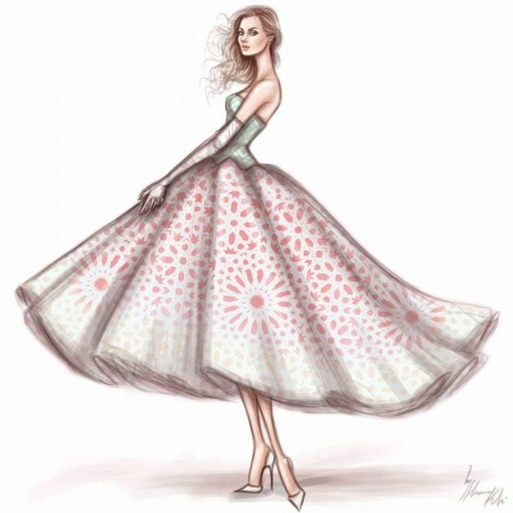
3. Hoạt động luyện tập
a) Mục tiêu: Giúp HS củng cố lại kiến thức để hoàn thành BT
b) Nội dung: Hs hoàn thành tranh vẽ
c) Sản phẩm: Tranh vẽ hoàn chỉnh của học sinh
d) Tổ chức thực hiện
Nhận xét bài của HS, chọn một số bài làm đã hoàn thiện hoặc gần hoàn thiện.
GV nhận xét những ưu, nhược điểm. Tuyên dương, khuyến khích bài vẽ tốt, đúng. Động viên bài vẽ chưa tốt.
4. Hoạt động vận dụng
a) Mục tiêu: Giúp những học sinh vận dụng và mở rộng thêm kiến thức của mình.
b) Nội dung: Hoạt động cá nhân, hoạt động nhóm hoàn thành yêu cầu của GV
c) Sản phẩm: HS trình bày tranh vẽ của mình
d) Tổ chức thực hiện
Cho ví dụ về những trang phục phù hợp với từng lứa tuổi và từng mùa thích hợp?
GV kết luận. Thời trang mùa hè: Khác với thời trang mùa đông phù hợp với từng lứa tuổi : trẻ, trung niên , già.
* Hướng dẫn về nhà
Tiếp tục hoàn thành bài vẽ.
Chuẩn bị Giấy, chì, màu.
Đối với hs nữ khuyến khích các em may mặc tạo dáng bằng các mảnh vải vụn cho búp bê
Hoàn thành bài nếu trên lớp chưa làm xong.

